**Tarea - TIA-02**

* **Tarea en Equipo (Tarea 2)**
* **Peso: 20% (de la nota final)**
* **Práctica. Caso de Estudio: Diseño de una base de datos en el Modelo E-R y relacional**
* **Definición y elementos de Bases de Datos. Tipos de BD y Modelo Conceptual (E-R)**

**MIEMBROS DEL EQUIPO:**

* Líder John Alejandro Montaño
* Juan Manuel Lopera Betancur
* Linda Carolina Guisao Flórez
* Juan Pablo Agudelo Pérez
* Edinson Stiben Sinitave Marín

**Contexto:**

Los modelos de entidad-relación (ER) son representaciones visuales de la estructura de una base de datos que muestran las entidades, sus atributos y las relaciones entre ellas. A lo largo del tiempo, se han desarrollado varias notaciones y enfoques para modelar ER. Aquí te menciono algunos de los más conocidos:

* Modelo Entidad-Relación de Chen (Clásico)
* Modelo Entidad-Relación Extendido (EER)
* Modelo Entidad-Relación de Crow's Foot (Pata de Cuervo)
* Modelo UML (Unified Modeling Language)
* Modelo de Barker
* Modelo de IDEF1X (Integration Definition for Information Modeling)
* Modelo de Min Max (Min-Max ER)

**Propósito**

* Diseñar una base de datos de acuerdo al Modelo Entidad Relación (Modelo E-R).

**Actividades**

Realice una propuesta de Modelo Conceptual básico de un proceso o sistema de información de una organización real. Debe realizar las siguientes actividades:

1. Realizar las citas de los diferentes modelos
2. Estudiar el enunciado del problema
3. Identificación de entidades y elaborar una lista de entidades
4. Agregar cuatro (4) entidades nuevas
5. Identificar atributos por cada entidad
6. Determinar atributo identificador de cada entidad (Llave primaria)
7. Determinar atributo identificador de cada relación (Llave foránea)
8. Identificación de relaciones y elaborar la lista de relaciones
9. Determinar atributos de las relaciones
10. Señalar la cardinalidad
11. Aplicar el modelo de Entidad-Relación de Chen para representar el Modelo Conceptual
12. Realizar un análisis de resultados
13. Elaborar conclusiones individuales
14. Elaborar un video de sustentación. NOTA: No debe cargar en el repositorio el video, solamente el enlace al video.
15. Colocar la tarea en un repositorio Git Lab o Git Hub. El repositorio debe estar bien identificado con el nombre del curso y los miembros del equipo (grupo). En cada carpeta debe colocar los informes y productos entregables que le solicita el docente. NOTA: En cada carpeta de tarea NO DEBE COLOCAR el video, solamente el enlace al video. El video puede estar en Youtube o en un DRIVER de un estudiante.
    1. La estructura del repositorio debe estar organizado en 4 carpetas
       1. Tarea-02 iii. tarea-05
       2. Tarea-03 iv. Tarea-06

**Modelo Entidad-Relacion de Chen (Clasico)**

* Propuesto por Peter de Chen en 1976
* Usa el rectángulo pera entidades, óvalos para atributos y rombos para relaciones
* Es muy descriptivo

**Modelo Entidad-Relación de extendido (EER)**

* Evolucion del modelo de Chen
* Incluye conceptos de herencia, generalización, especialización y agregación
* Muy util para modelar estructuras más cercanas POO

**Modelo Entidad-Relación de Crow's Foot (Pata de Cuervo)**

* Muy usado en la ingenieria de software
* Representa la cardinalidad con simbolos visuales
* Pata de cuervo = muchos
* Linea simple = uno
* Circulo = opcional

**Modelo UML (Unified Modeling Language)**

* Basado en diagramas de clases UML
* Muestra entidades como clases, atributos como propiedades y relaciones
* Es estándar de ingeniería de software y fácil de integrar

**Modelo de barker**

* Usado sobre todo en Oracle Designer
* Se enfoca mucho en la claridad de las relaciones y la definicion de claves primarias y foráneas
* Similar al de Crow’s Foot pero con reglas mas estrictas

Modelo de IDEF1X (Integration Definition for Information Modeling)

* Estandarizada en EE.UU para proyectos militares
* Muy formal y rígido, con énfasis en la normalización

**Modelo de Min-Max (Min-Max ER)**

* Variante de modelo clásico
* Define la participación mínima y máxima de una entidad en una relación
* Muy preciso para reglas de negocio

**Enunciado**

**Adicionalmente a las entidades que determine según el caso de estudio, El estudiante debe agregar 4 entidades nuevas que considere relevantes**

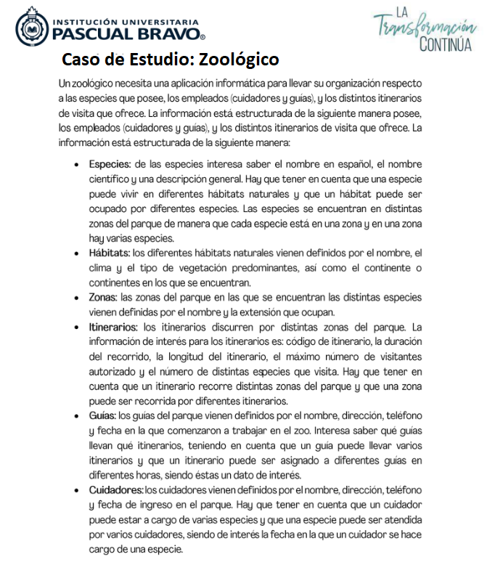

**Informe con resultado**

**Ítem #1: Investigación de Modelos**

Investigar los diferentes modelos de Entidad-Relación mencionados en la sección “Contexto”. Debe definir cada modelo (citar fuente bajo norma APA), quién propuso el modelo, las características y el uso que se le da al mismo. Adicionalmente, muestre un pantallazo de un ejemplo de cada modelo.

**Modelo Entidad-Relación de Chen (Clásico)**

Propuesto por Peter P.-P.-Chen en 1976, el modelo clásico de Chen representa entidades como rectángulos y relaciones como rombos o líneas que las unen. Los atributos se dibujan con óvalos (con una línea al rectángulo) y las claves primarias se subrayan. Las cardinalidades se anotan con símbolos “1” o “N” junto a cada extremo de la relación. Se utiliza principalmente en diseño conceptual de bases de datos para capturar requisitos de negocio y la estructura de datos de alto nivel.

* Propuesta: Peter P.-P.-Chen (1976).
* Características: Entidades (rectángulos), Relaciones (rombos o líneas), Atributos (óvalos), cardinalidades simples (1:N, N:M, etc.).
* Uso: Diseño conceptual de bases de datos, diagramas ER clásicos.

**Referencia APA*:*** *Chen, P.-P.-S. (1976). The entity-relationship model: Toward a unified view of data. ACM Transactions on Database Systems, 1(1), 9–36.*

**Modelo Entidad-Relación Extendido (EER)**

Es la versión extendida del modelo de Chen que incorpora conceptos avanzados. Incluye jerarquías de entidades (superclases/subclases), especialización/generalización, categorías/uniones (subclases múltiples), entidades débiles, atributos multivaluados y la agregación. Estas extensiones permiten modelar herencia y otros matices de datos. No tiene un único autor: es evolución natural del modelo clásico-usada en los 80 y 90.

* Propuesta: Extensión del MER por Peter Chen y otros (finales de los 70s/80s).
* Características: Soporta subclases y superclases con herencia, entidades débiles (doble rectángulo), atributos multivaluados, agregación, etc. Se anotan relaciones opcionales/múltiples con (min,max).
* Uso: Modelado conceptual complejo (por ejemplo, en sistemas orientados a objetos o data warehouses).

**Referencia APA:** *Elmasri, R. & Navathe, S. (2016). Fundamentals of Database Systems (7th ed.). Addison-Wesley.*

**Modelo Entidad-Relación de Crow’s Foot (Pata de Cuervo)**

Es una notación gráfica popular para diagramas ER que surgió en el método Information Engineering de James Martin. Se conoce como “Crow’s Foot” (“pata de gallo”), pues usa un símbolo con tres ramas en el extremo de las líneas para indicar cardinalidad “muchos”. En esta notación, cada relación se dibuja con líneas y al final se colocan pies de cuervo para “N”, guiones para “1” y círculos para “0” (opcionalidad).

* Propuesta: Popularizada en la década de 1980 por metodologías de data modeling (p.ej. James Martin).
* Características: Entidades (rectángulos), Relaciones (líneas). Al final de cada línea se pone: un “pie de cuervo” (三) para indicar “muchos”, un guión para “1” y un círculo para “0” (mínimo de participación).
* Uso: Muy usada en herramientas CASE y diagramas de bases de datos (por ejemplo, Microsoft Access, Oracle Designer), facilita ver rápidamente cardinalidades

**Referencia APA:** *Martin, J. (1989). Information Engineering: A Practical Introduction. Prentice Hall.*

**Modelo UML (Unified Modeling Language)**

UML es un lenguaje de modelado gráfico estandarizado por OMG (Object Management Group) a fines de los 90. Fue desarrollado por Grady Booch, Ivar Jacobson y James Rumbaugh (los “Tres Amigos”). A diferencia de MER, UML usa diagramas de clases: las entidades se representan como clases (rectángulos) que incluyen atributos y operaciones, y las relaciones son asociaciones (líneas) con multiplicidad, herencia, agregación, etc. UML se fundamenta en principios de objetos; en lugar de diseñar entidades, se modelan objetos/clases. Se usa ampliamente para el análisis y diseño de sistemas de software, incluyendo el modelado de datos relacional

* Propuesta: Booch, Jacobson y Rumbaugh (1999); estandarizado por OMG (ISO 19505).
* Características: Diagramas de clases para entidades (clases), atributos y métodos dentro de rectángulos, relaciones con multiplicidad (1, 0..*, etc.), herencia (triángulos), agregaciones/composiciones. Se basa en POO.
* Uso: Diseño de sistemas software completos; puede usarse para modelar bases de datos conceptual y lógicamente, aprovechando su correspondencia entre clases y tablas. UML permite trazar el modelo de datos durante el desarrollo e integrar requisitos empresariales y de implementación.

**Referencia APA:** *Booch, G., Rumbaugh, J. & Jacobson, I. (1999). The Unified Modeling Language User Guide (2nd ed.). Addison-Wesley.*

**Modelo de Barker**

Desarrollado por Richard Barker en 1981 y empleado por Oracle en su metodología de diseño CASE. A veces se llama CASE*Method o metodología de Oracle. Es similar a la notación de Crow’s Foot pero con convenciones propias: usa rectángulos de esquinas redondeadas para entidades, y las relaciones llevan símbolos de cardinalidad (círculos y barras) parecidos a Crow’s Foot. Barker agregó algunas reglas para representar opcionalidad y restricciones de manera explícita.

* Propuesta: Richard Barker (1981); adoptado luego por Oracle.
* Características: Entidades en rectángulos redondeados, relaciones con “pata de cuervo” y otros símbolos (círculo = opcional, barra = obligatorio). En los diagramas de Oracle/CASE*Method suele indicarse la obligatoriedad y opcionalidad de forma gráfica.
* Uso: Modelo estándar en entornos Oracle Designer y CASE*Method; usado para diseño lógico de bases de datos relacionales en proyectos empresariales.

**Referencia APA:** *Barker, R. (1990). CASEMethod: Entity-Relationship Modeling*. Addison-Wesley.*

**Modelo IDEF1X (Integration Definition for Information Modeling)**

Es un estándar de modelado de datos promovido por el gobierno de EE. UU. IDEF1X produce diagramas semánticos de información, con fuerte énfasis en llaves primarias/foráneas y restricciones de integridad. Su notación utiliza rectángulos para entidades y símbolos parecidos a Crow’s Foot para cardinalidades, además de diferenciar relaciones identificadoras (propias de la clave primaria) de no identificadoras.

* Propuesta: Desarrollado en el programa ICAM de la USAF en 1983; especificado en FIPS 184 por NIST (1993).
* Características: Diagramas formales con entidades-box, relaciones con patas de cuervo. Incluye jerarquía de generalización/especialización, metamodelo de tres esquemas (concepción, lógico, físico), y llaves explícitas. Soporta modelos conceptuales muy completos.
* Uso: Modelado de datos a nivel empresarial para integración de sistemas. Común en agencias gubernamentales y proyectos grandes donde se requiere esquema conceptual riguroso

**Referencia APA:** *NIST (1993). Integration Definition for Information Modeling (IDEF1X) (FIPS PUB 184). Computer Systems Laboratory, NIST.*

**Modelo Min-Max (Min-Max ER)**

Esta variante del ER indica cardinalidades mediante un par (min, máximo) en cada extremo de la relacióna. El mínimo (min) suele ser 0 (no obligatorio) o 1 (obligatorio), y el máximo (max) es 1 o N. Por ejemplo, (0,1) significa “opcional y como máximo uno”, (1,N) “al menos uno y muchos”. Fue introducida por Chen en los 70s para expresar participación mínima/obligatoria de entidades. Se usa en algunos métodos de modelado conceptual y aparece en diversos libros de bases de datos

* Propuesta: Concepto presente en el MER de Chen (1976) para cardinalidades generales.
* Características: Cada relación binaria lleva anotados dos valores (min,max) junto a cada entidad. Ejemplos: (0,1), (1,1), (0,N), (1,N). Refleja si la participación es opcional/obligatoria y la multiplicidad máxima.
* Uso: Notación alternativa para cardenalidades en modelos ER/EER. Facilita especificar restricciones de participación. A veces usado en diagramas metodológicos para mayor detalle.

**Referencia APA:** *Chen, P.-P.-S. (1976). The entity-relationship model: Toward a unified view of data. ACM Transactions on Database Systems, 1(1), 9–36.*

**Ítem #2: Inventario de Entidades**

* Estudiar el enunciado del problema
* Identificar las entidades
* Agregar cuatro (4) entidades nuevas que consideren relevantes
* Elaborar una lista de entidades
* Nota: Los tipos de entidades pueden ser fuertes o débiles (*Véase Anexo A*)

**Lista de Entidades**

|  |  |  |  |
| --- | --- | --- | --- |
| **#** | **Entidad** | **Descripción** | **Tipo** |
| 1 | especie | Representa los distintos animales que posee el zoológico, identificados por su nombre y características generales | Fuerte |
| 2 | habitat | Define los ambientes naturales que recrean las condiciones de vida de las especies, considerando clima, vegetación y localización | Fuerte |
| 3 | zona | Corresponde a las áreas físicas del zoológico en las que se distribuyen las especies y que forman parte de los recorridos turísticos | Fuerte |
| 4 | itinerario | Son los recorridos organizados que permiten a los visitantes conocer diferentes zonas de zoológico en un tiempo y condiciones especificas | Fuerte |
| 5 | guia | Empleados encargados de dirigir y acompañar a los visitantes durante los itinerarios, brindando información y orientación | Fuerte |
| 6 | cuidador | Empleados responsables de atender y mantener en buen estado a las especies, garantizando su bienestar diario | Fuerte |
| 7 | visitante | Personas que asisten al zoológico para conocer las especies y participar en las actividades ofrecidas | Fuerte |
| 8 | entrada | Documentos o registros que permiten el acceso de los visitantes al zoológico a sus instalaciones | Fuerte |
| 9 | alimentacion | Información sobre los alimentos suministrados a las especies, incluyendo tipo, cantidad y frecuencia | Fuerte |
| 10 | tratamiento_medico | Registro de las atenciones veterinarias y procedimientos aplicados a las especies para preservar su salud | Fuerte |

**Ítem #3: Inventario de Relaciones**

* Estudiar el enunciado del problema
* Después de identificar de entidades
* Elaborar una lista de relaciones
* Nota: estos son los tipos de relaciones: 1:1 (Uno-Uno), 1:N (Uno-Muchos), M:N (Muchos-Muchos)

**Lista de Relaciones**

|  |  |  |  |  |
| --- | --- | --- | --- | --- |
| **#** | **Relación** | **Descripción** | **Tipo**  **Der - Izq.** | |
| 1 | Especie-◇-hábitat | Una especie **habita** varios hábitats  Un hábitat puede **ser habitado** por varias especies | 1:N | 1:N |
| 2 | especie-◇-zona | Una especie **habita** una zona determinada  Una zona puede **ser habitada** por varias especies | 1:1 | 1:N |
| 3 | especie-◇-cuidador | Una especie **es cuidada** por varios cuidadores  Un cuidador **cuida** varias especies | 1:N | 1:N |
| 4 | zona-◇-itinerario | Un itinerario **recorre** varias zonas  Una zona **es recorrida** por varios itinerarios | 1:N | 1:N |
| 5 | guía-◇-itinerario | Un guía **lleva** varios itinerarios  Un itinerario **es llevado** por varios guías en diferentes horarios | 1:N | 1:N |
| 6 | visitante-◇-entrada | Un visitante **ingresa** en varias entradas  Una entrada **es ingresada** por un solo visitante | 1:N | 1:1 |
| 7 | entrada-◇-itinerario | Una entrada **corresponde** a un único itinerario  Un itinerario **corresponde** a muchas entradas | 1:1 | 1:N |
| 8 | especie-◇-alimento | Una especie **requiere** varios tipos de alimentos  Un alimento **es requerido** por distintas especies | 1:N | 1:N |
| 9 | especie-◇-tratamiento médico | Una especie **recibe** varios tratamientos médicos  Un tratamiento **es recibido** por una especie especificada | 1:N | 1:1 |

**Ítem #4: Entidades en detalle**

* A continuación, se le presenta el formato para rellenar con cada entidad y sus atributos
* Los nombres de los atributos son importantes. Nota: no deben ni muy cortos ni muy largos; y relacionados con la información que representan
* En la columna “Clave” debe colocar si el atributo es una clave primaria (PK, Primary Key) o clave foránea (FK, Foreign Key). Si no es ninguna de las anteriores, deje el espacio en blanco

|  |  |  |  |
| --- | --- | --- | --- |
| **Nombre Entidad** | | **Especie** | |
| **#** | **Atributo** | **Descripción** | **Clave** |
| 1 | Id_especie | Identificación única del registro | PK |
| 2 | nombre_comun | Nombre de la especie |  |
| 3 | nombre_cientifico | Nombre científico de la especie |  |
| 4 | descripcion_general | Aspectos descriptivos de la especie |  |
| 6 | Id_zona | Llave foranea de la entidad **zona** | FK |

|  |  |  |  |
| --- | --- | --- | --- |
| **Nombre Entidad** | | **Hábitat** | |
| **#** | **Atributo** | **Descripción** | **Clave** |
| 1 | Id_habitat | Identificación unica del registro | PK |
| 2 | nombre_habitat | Nombre del habitat |  |
| 3 | clima | Tipo de clima del hábitat |  |
| 4 | tipo_vegetacion | Tipo de vegetación del hábitat |  |
| 5 | continente | Ubicación continental del hábitat |  |

|  |  |  |  |
| --- | --- | --- | --- |
| **Nombre Entidad** | | **Zona** | |
| **#** | **Atributo** | **Descripción** | **Clave** |
| 1 | Id_zona | Identificación unica del registro | PK |
| 2 | nombre_zona | Nombre de la zona |  |
| 3 | extension | Extensión territorial de la zona |  |

|  |  |  |  |
| --- | --- | --- | --- |
| **Nombre Entidad** | | **itinerario** | |
| **#** | **Atributo** | **Descripción** | **Clave** |
| 1 | Id_actividad | Identificación unica del registro | PK |
| 2 | nombre_itinerario | Nombre descriptivo del itinerario |  |
| 3 | descripcion_itinerario | Aspectos descriptivos del itinerario |  |
| 4 | duracion | Duración del itinerario |  |
| 5 | cap_max_visitantes | Capacidad máxima de visitantes |  |

|  |  |  |  |
| --- | --- | --- | --- |
| **Nombre Entidad** | | **Guía** | |
| **#** | **Atributo** | **Descripción** | **Clave** |
| 1 | Id_guia | Identificación unica del registro | PK |
| 2 | nombre_guia | Nombre del guía |  |
| 3 | direccion | Dirección de residencia |  |
| 4 | telefono | Número telefónico de contacto |  |
| 5 | fecha_inicio | Fecha de inicio en el zoológico |  |

|  |  |  |  |
| --- | --- | --- | --- |
| **Nombre Entidad** | | **Cuidador** | |
| **#** | **Atributo** | **Descripción** | **Clave** |
| 1 | Id_cuidador | Identificación única del registro | PK |
| 2 | nombre_cuidador | Nombre del cuidador |  |
| 3 | direccion | Dirección del cuidador |  |
| 4 | telefono | Teléfono del cuidador |  |
| 5 | fecha_ingreso | Fecha de inicio en el zoológico |  |

|  |  |  |  |
| --- | --- | --- | --- |
| **Nombre Entidad** | | **Visitante** | |
| **#** | **Atributo** | **Descripción** | **Clave** |
| 1 | Id_visitante | Identificación única del registro | PK |
| 2 | nombre_visitante | Nombre del visitante |  |
| 4 | pais_origen | País del cual proviene |  |
| 5 | tipo_visitante | Clasificación del visitante |  |

|  |  |  |  |
| --- | --- | --- | --- |
| **Nombre Entidad** | | **Entrada** | |
| **#** | **Atributo** | **Descripción** | **Clave** |
| 1 | Id_entrada | Identificación única del registro | PK |
| 2 | fecha_visita | Fecha de la entrada |  |
| 3 | tipo_entrada | Clasificación de la entrada |  |
| 4 | precio | Costo de la entrada |  |
| 5 | Id_visitante | Llave foránea de la entidad **visitante** | FK |
| 6 | Id_itinerario | Llava foranea de la entidad **itinerario** | FK |

|  |  |  |  |
| --- | --- | --- | --- |
| **Nombre Entidad** | | **Alimento** | |
| **#** | **Atributo** | **Descripción** | **Clave** |
| 1 | Id_alimento | Identificación única del registro | PK |
| 2 | tipo_alimento | Descripción del tipo de alimento |  |
| 4 | horario_suministro | Horario del suministro de alimento |  |

|  |  |  |  |
| --- | --- | --- | --- |
| **Nombre Entidad** | | **Tratamiento medico** | |
| **#** | **Atributo** | **Descripción** | **Clave** |
| 1 | Id_tratamiento | Identificación única del registro | PK |
| 3 | descripcion_tratamiento | Descripción detallada del tratamiento |  |
| 5 | Id_especie | Llave foranea de la entidad **especie** | FK |

**Ítem 5: Relaciones en detalle**

* A continuación, se le presenta el formato para rellenar con cada relación y sus atributos
* Los nombres de los atributos son importantes. Nota: no deben ni muy cortos ni muy largos; y relacionados con la información que representan
* En la columna “Tabla” debe colocar la tabla con la que está relacionado el atributo. Si es un atributo simplemente informativo, deje el espacio en blanco

|  |  |  |  |
| --- | --- | --- | --- |
| **Nombre Relación** | | **Habita** | |
| **Tablas relacionadas** | | Especie-hábitat | |
| **Tipos de relación entre tablas** | | **M:N** | |
| **#** | **Atributo** | **Descripción** | **Tabla** |
| 1 | Id _especie | Identificador único de la especie | especie |
| 2 | Id _hábitat | Identificación única del hábitat | hábitat |

|  |  |  |  |
| --- | --- | --- | --- |
| **Nombre Relación** | | **habita** | |
| **Tablas relacionadas** | | especie-zona | |
| **Tipos de relación entre tablas** | | **1:N** | |
| **#** | **Atributo** | **Descripción** | **Tabla** |
| 1 | Id _especie | Indicador único de la especie | especie |
| 2 | Id _zona | Identificador único de zonas | zona |

|  |  |  |  |
| --- | --- | --- | --- |
| **Nombre Relación** | | **cuida** | |
| **Tablas relacionadas** | | **especie-cuidador** | |
| **Tipos de relación entre tablas** | | **M:N** | |
| **#** | **Atributo** | **Descripción** | **Tabla** |
| 1 | Id _especie | Identificador Único de la especie | especie |
| 2 | Id _cuidador | Identificador Único del cuidador | cuidador |

|  |  |  |  |
| --- | --- | --- | --- |
| **Nombre Relación** | | **recorre** | |
| **Tablas relacionadas** | | zona-itinerario | |
| **Tipos de relación entre tablas** | | **M:N** | |
| **#** | **Atributo** | **Descripción** | **Tabla** |
| 1 | Id _zona | Identificador Único de la zona | zona |
| 2 | Id _actividad | Identificador Único de la Actividad | actividad |

|  |  |  |  |
| --- | --- | --- | --- |
| **Nombre Relación** | | **lleva** | |
| **Tablas relacionadas** | | guía-itinerario | |
| **Tipos de relación entre tablas** | | **M:N** | |
| **#** | **Atributo** | **Descripción** | **Tabla** |
| 1 | Id _guía | Identificador Único del guía | guía |
| 2 | Id _actividad | Identificador Único de la actividad | actividad |

|  |  |  |  |
| --- | --- | --- | --- |
| **Nombre Relación** | | **Ingresa** | |
| **Tablas relacionadas** | | visitante-entrada | |
| **Tipos de relación entre tablas** | | **1:N** | |
| **#** | **Atributo** | **Descripción** | **Tabla** |
| 1 | Id _visitante | Identificador Único del visitante | visitante |
| 2 | Id _entrada | Identificador Único de la entrada | entrada |

|  |  |  |  |
| --- | --- | --- | --- |
| **Nombre Relación** | | **corresponde** | |
| **Tablas relacionadas** | | entrada-◇-itinerario | |
| **Tipos de relación entre tablas** | | **N:1** | |
| **#** | **Atributo** | **Descripción** | **Tabla** |
| 1 | Id _entrada | Identificador Único de la entrada | entrada |
| 2 | Id _actividad | Identificador Único de la actividad | actividad |

|  |  |  |  |
| --- | --- | --- | --- |
| **Nombre Relación** | | **requiere** | |
| **Tablas relacionadas** | | especie-◇-alimento | |
| **Tipos de relación entre tablas** | | **M:N** | |
| **#** | **Atributo** | **Descripción** | **Tabla** |
| 1 | Id _especie | Identificador Único de la especie | especie |
| 2 | Id _alimento | Identificador Único del alimento | alimento |

|  |  |  |  |
| --- | --- | --- | --- |
| **Nombre Relación** | | **Recibe** | |
| **Tablas relacionadas** | | especie-◇-tratamiento médico | |
| **Tipos de relación entre tablas** | | **1:N** | |
| **#** | **Atributo** | **Descripción** | **Tabla** |
| 1 | Id _especie | Identificador Único de la especie | especie |
| 2 | Id _tratamedico | Identificador Único del tratamiento medico | tratamiento médico |

**Ítem 6: Modelo Conceptual**

* **Leer cuidadosamente el enunciado se entrega con este informe**
* **Elaborar Modelo Conceptual**
* **Debe utilizar obligatoriamente un Diagrama de Entidad-Relación de Chen**
* **Tips**
  + Elaborar diseño de modelo relacional.
  + Utilizar el modelo de Chen. Debe respetar los símbolos que se utilizan para realizar este diagrama al igual que la nomenclatura de las cardinalidades
  + Entidades en singular
  + Relaciones con el verbo en tercera persona
  + Cardinalidades
  + Sin atributos

**Ítem 6: Modelo Conceptual - Diagrama E-R (Chen)**

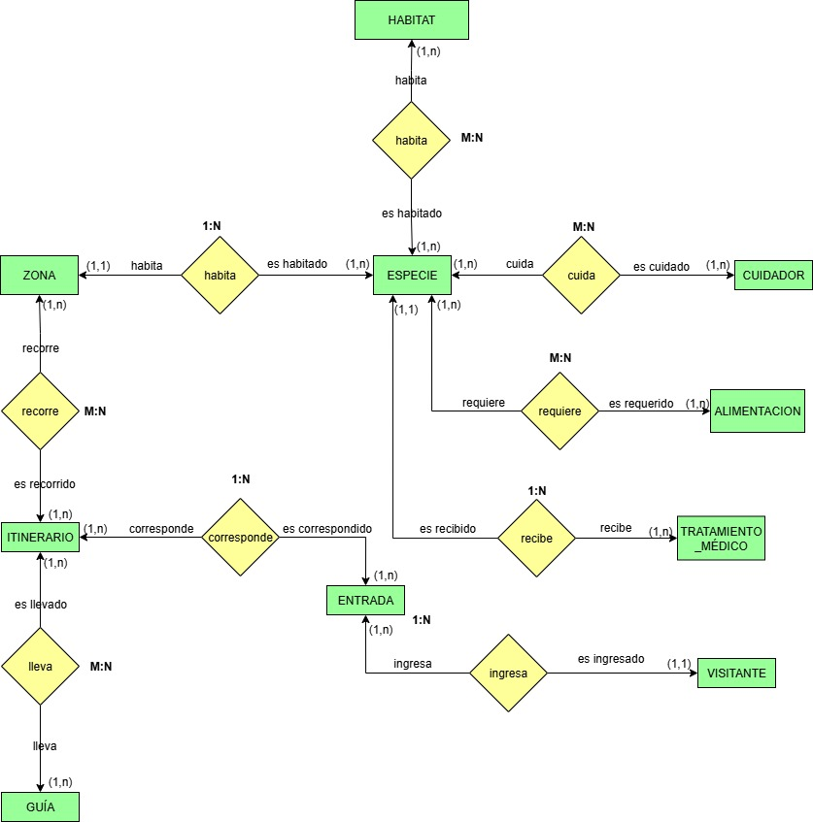

**Ítem 7: Análisis de los resultados**

* Análisis de resultados de las actividades realizadas

1. Dado que entre la mayoría de las entidades se establece una relación de muchos a muchos, es necesario, a la hora de realizar una estructura de datos, implementar una nueva entidad que consolide la relación de ambas entidades como registros nuevos
2. Si bien el trabajo especificó unas entidades y dispuso a criterio propio la creación de 4 nuevas entidades, las relaciones que se pueden establecer entre las mismas suponen muchas más entidades, dependiendo el tipo de informes que se quieran realizar. Por ejemplo: verificar cuál es la especie más concurrida, el cuidado de las zonas (ya que en la tarea sólo se plantea el cuidado de las solas especies), entre otros.
3. Los tipos de relaciones establecidas obedecen a la indicación de este trabajo. No obstante, otros tipos de relaciones pueden establecerse, a partir de un análisis más profundo de la necesidad del caso. Cabe anotar que el cliente no siempre tiene en cuenta las implicaciones que tienen la omisión de cierta información a la hora de solicitar el diseño de un software, lo cual supone reprocesos en un futuro. En esta parte, todo depende de la capacidad deductiva del programador o de la mayor cantidad de escenarios posibles que el programador encuentre y que como tal deban tenerse en cuenta a la hora de diseñar un software.

**Ítem 8: Conclusiones individuales**

* Conclusiones individuales
* Cada participante debe identificar y elaborar sus conclusiones individuales en este apartado

1. El trabajo me pareció agradable, en tanto que me permite hacer el ejercicio de trasladar la necesidad de un cliente a lógica de datos.
2. Es crítico analizar detenidamente los requisitos para identificar entidades, atributos y relaciones con precisión. Un error en esta fase puede llevar a un diseño incoherente o ineficiente.
3. La identificación de claves primarias (PK) y foráneas (FK), así como la descomposición de relaciones M:N en tablas intermedias, asegura la integridad de los datos y evita redundancias.
4. Identificar las entidades, sus atributos y las relaciones entre ellas me sirvió para entender cómo un sistema de información funciona de verdad en una empresa y cómo todo está conectado. Al principio parecía un enredo, pero cuando apliqué el modelo de Chen, todo se volvió mucho más claro y visual.

**Ítem 9: Calidad del Informe**

* Deben presentar un informe (esta plantilla) con todos los elementos de calidad, tales como: redacción, ortografía, colocación de las imágenes, no romper las tablas de manera que no se pueda entender el contenido, etc.

**Ítem 10: Video de Sustentación**

* Presenta un video de todas las actividades realizadas. El vídeo debe tener una duración mínima de 10 minutos y máxima de 15 minutos. Se demuestra el trabajo colaborativo. (Estudiante que no aparece en el video, no tiene calificación en este ítem). **Atención**: Buena calidad y buen sonido.

**Ítem 11: Repositorio Git Labo GitHub**

* Crear un repositorio para colocar las tareas del curso
* Cada tarea tiene que colocarse en una carpeta que contenga todos los productos solicitados por el docente. Dado que hay cuatro tareas prácticas, habrá 4 carpetas
* El repositorio tiene que tener la descripción, el propósito y los miembros del equipo de estudiantes.
* Recuerde colocar SOLAMENTE un enlace a cada video de sustentación. El repositorio no le permitirá colocar videos.

**Rúbrica: Criterios de Evaluación de la Tarea**

|  |  |  |  |
| --- | --- | --- | --- |
| **#** | **Criterio** | **Peso** | **Calificación** |
| **1** | **Ítem 1**. Investigación de Modelos (APA) | **5** |  |
| **2** | **Ítem 2:** Inventario de Entidades | **10** |  |
| **3** | **Ítem 3:** Inventario de Relaciones | **5** |  |
| **4** | **Ítem 4:** Entidades en detalle | **10** |  |
| **5** | **Ítem 5:** Relaciones en detalle | **5** |  |
| **6** | **Ítem 6:** Modelo Conceptual (Diagrama E-R Chen **SIN** atributos) | **25** |  |
| **7** | **Ítem 7**. Análisis de resultados de las actividades realizadas | **5** |  |
| **8** | **Item 8**. Conclusiones individuales | **5** |  |
| **9** | **Ítem 9. Presentación documento**. Elabora un documento de entrega en el formato y presentación solicitados (bien organizado, presentable, buena redacción, identificación del equipo y los participantes). | **5** |  |
| **10** | **Ítem 10. Video de sustentación**. Presenta un video de todas las actividades realizadas. El vídeo debe tener una duración mínima de 10 minutos y máxima de 15 minutos. Se demuestra el trabajo colaborativo. (Estudiante que no aparece en el video, no tiene calificación en este ítem). **Atención**: Buena calidad y buen sonido. | **20** |  |
| **11** | **Repositorio GIT** | **5** |  |
|  | **TOTAL** | **100** |  |

**ANEXO A**

**Entidades fuertes y débiles**

**Entidad Fuerte**

* **Definición:** Es aquella que puede ser identificada de manera única por su propia clave primaria (atributo o conjunto de atributos propios).
* **Características**:
  + Tiene una clave primaria propia.
  + No depende de otra entidad para existir.
  + Representa objetos independientes en el mundo real.
* **Ejemplo**:
  + Paciente (ID_Paciente, Nombre, Edad, Dirección)
  + El ID_Paciente es suficiente para identificar a cada paciente sin necesidad de otra entidad.

**Entidad Débil**

* **Definición**: Es aquella que no tiene una clave primaria propia suficiente para identificarse de manera única; necesita de la clave primaria de una entidad fuerte (denominada entidad propietaria) para formar su clave primaria compuesta.
* **Características**:
  + Tiene una clave parcial (atributo identificador), pero esta por sí sola no es única.
  + Su existencia depende de una entidad fuerte.
  + Se representa en los diagramas E-R con un rectángulo de doble línea.
  + Su relación con la entidad fuerte es normalmente de dependencia (identifying relationship).
* **Ejemplo**:
  + Consulta (NroConsulta, Fecha, ID_Paciente)
  + El número de consulta (NroConsulta) por sí solo no identifica de manera única una consulta, ya que puede repetirse entre diferentes pacientes.
  + La clave primaria compuesta sería (ID_Paciente + NroConsulta).

**Diferencia Clave**

* **Entidad fuerte**: independiente, tiene una clave primaria propia.
* **Entidad débil**: dependiente, necesita de la entidad fuerte para su identificación, pues su clave primaria está formada por su clave parcial + la clave de la entidad fuerte.

**ANEXO B**

**Modelo Conceptual - Símbolos**

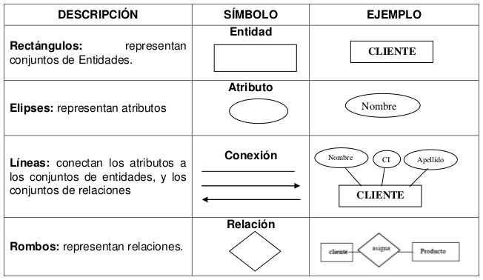

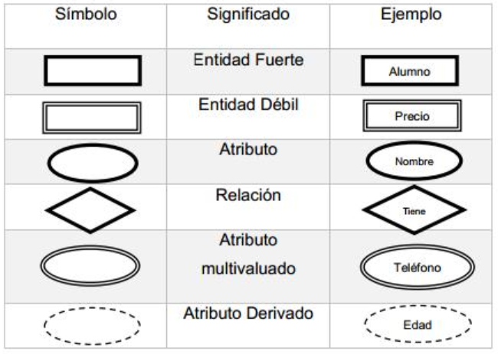

**ANEXO C**

**Modelo Conceptual**

**Diagrama Entidad-Relación**

**Diagrama clásico de Entidad-Relación de Chen**

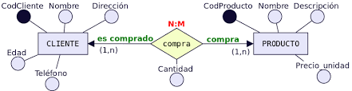

**Modelo con conectores “Pata de Cuervo”**

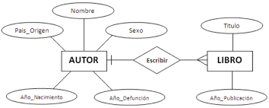

**ANEXO D**

**Modelo Conceptual - Cardinalidades**

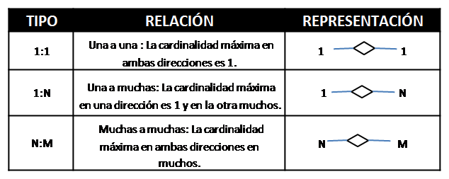

**Relaciones - Cardinalidades (Chen y Pata de Cuervo)**

